桃園縣立各級學校103年度廁所整修專案資料表
- 學校名稱：笨港國民小學
- 廁所新建位置：(校舍名稱及樓層)勤學樓1、2樓
- 施工廠商： 台一營造股份有限公司 (決標金額： 新台幣1,452,514元整 )
- 設計廠商： 吳享隆建築師事務所 (委託規劃設計監造費： 90,000元整)
- 完工日期：103年11月3日
- 施工前、中、後照片
一樓廁所施工前 | 一樓廁所外牆施工前
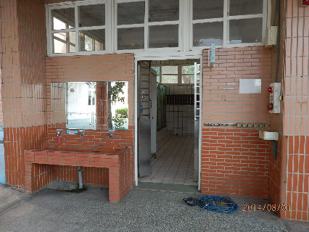 | 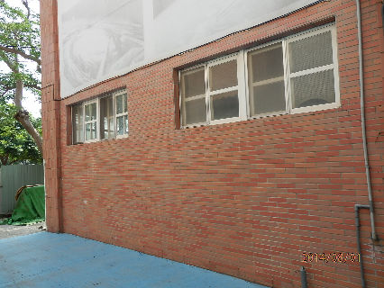
施工中 | 施工中
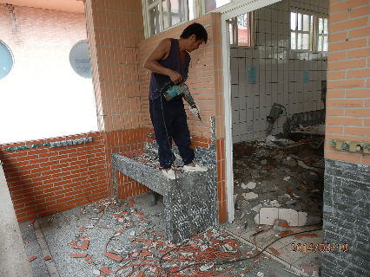 | 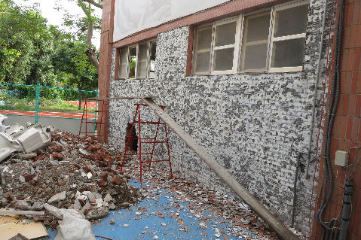
施工後 | 施工後
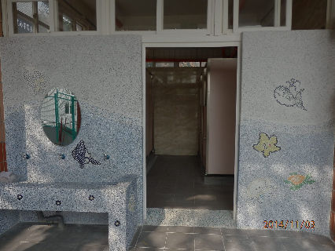 | 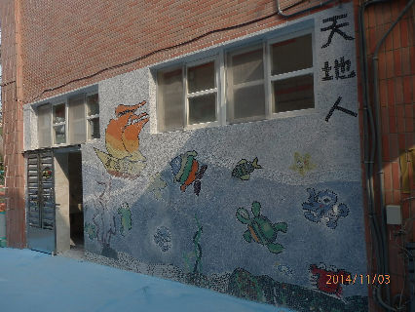
說明：勤學樓一樓廁所整修前、施工中與完工後照片

桃園縣立各級學校103年度廁所整修專案資料表
- 學校名稱：笨港國民小學
- 廁所新建位置：(校舍名稱及樓層)勤學樓1、2樓
- 施工廠商： 台一營造股份有限公司 (決標金額： 新台幣1,452,514元整 )
- 設計廠商： 吳享隆建築師事務所 (委託規劃設計監造費： 90,000元整)
- 完工日期：103年11月3日
二樓廁所施工前 | 化糞池施工前
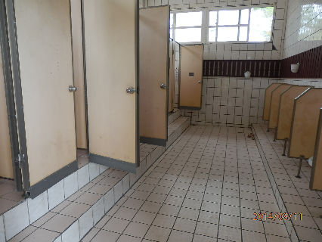 | 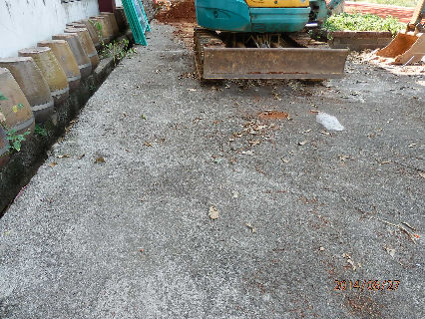
施工中 | 施工中
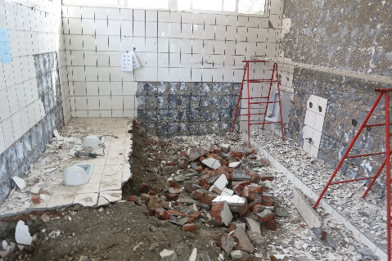 | 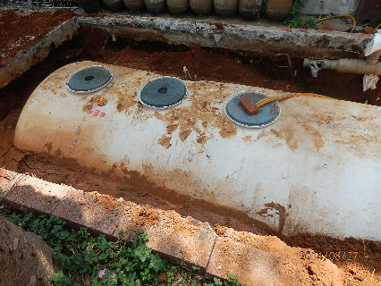
施工後 | 施工後
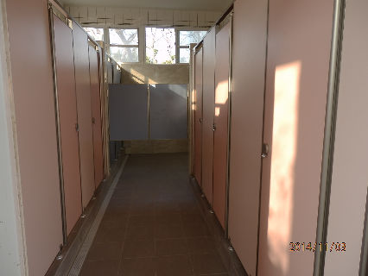 | 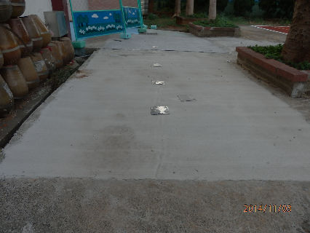
說明：化糞池及勤學樓二樓廁所整修前、施工中與完工後照片

